zlínterm spol. s r. o.

ZLÍNTERM, spol. s r. o. nám. 3. května 38 |  | MiSta s.r.o. stavební společnost
765 02 Otrokovice |  | Nedakonice 14  687 38 Nedakonice
Váš dopis značky | Naše značka | Vyřizuje/ linka | Otrokovice
 | 006/23 | xxx/ xxxxx | 21.03.2023
Věc: Cenová nabídka č. 006/23
Děkujeme za Vaši poptávku na zpracování cenové nabídky na akci: „SSL OZP p.o. domov pro osoby se zdravotním postižením - vsazení regulátoru tlaku vody”, a dovolujeme si Vám nabídnout:

Nabídková cena (bez DPH) 15.699 Kč
Záruční lhůta:
24 měsíců
Platnost nabídky:
1 měsíc
K uvedené ceně bude účtováno DPH v souladu se zákonem.
Cenová nabídka neobsahuje zernní práce a práce HSV.
Položkový rozpočet je přílohou naší nabídky.
Těšíme se na spolupráci s Vámi.
xxxxx jednatel
Výpis z obchodního rejstřflcu, vedeného Krajským soudem v Brně, oddíl C, vložka 8211 ze dne 17. Il. 1992

Tech.úsekl.,604 151 801 E-mail : zlinterm@zlinterm.cz Bank. spojení : KB Otrokovice 1 11244-921/0100 ekonomický úsek :606 723 568 www.zlinterm.cz DIČ : CZ46981667 výrobní úsek : 602 728 981 IČ : 46981667

POLOŽKOVÝ ROZPOČET
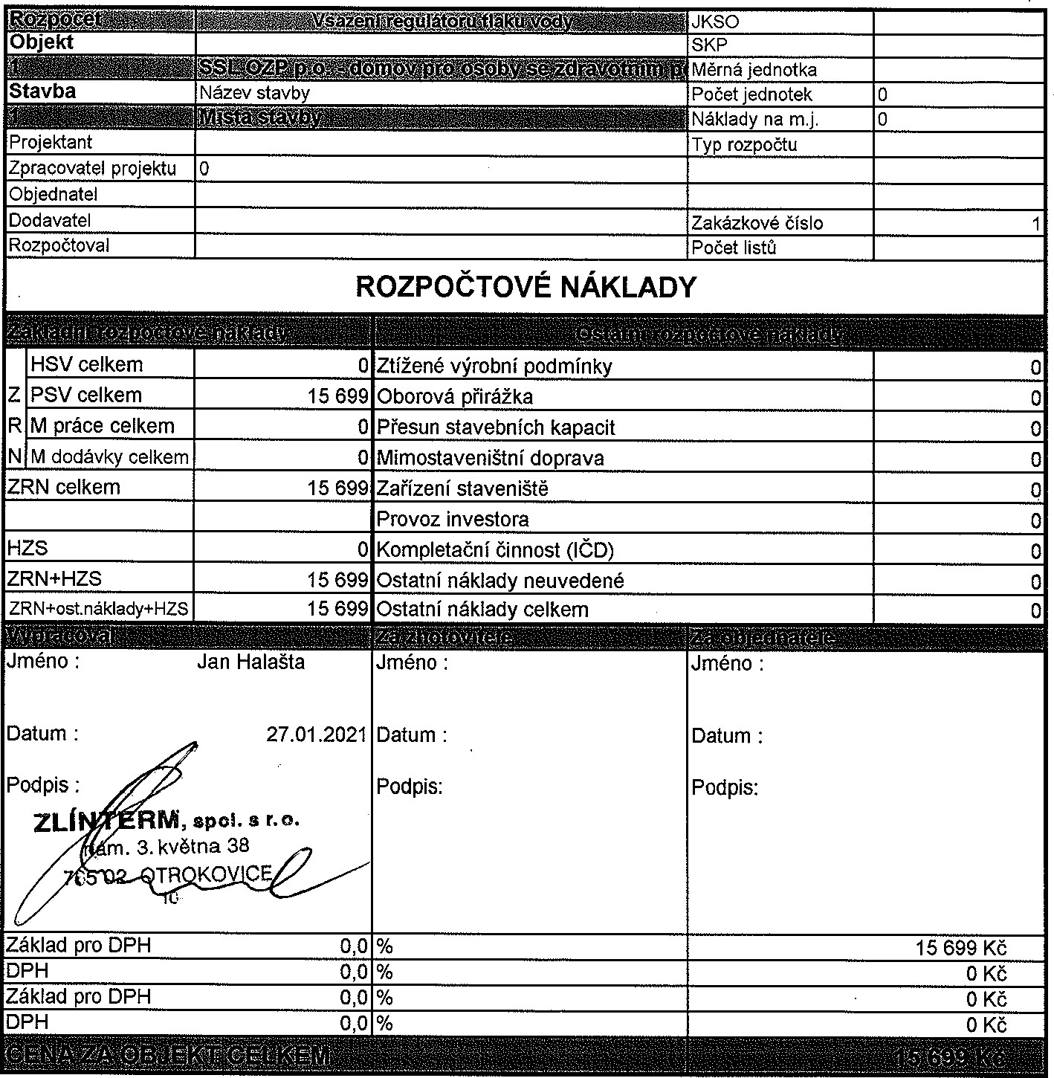
Poznámka :

@
Stavba :  Objekt : | 1 Mista stavby  1 SSL OZP p.o. - domov pro osoby se zdravotním postiž | Rozpočet : | 1
REKAPITULACE STAVEBNÍCH DÍLŮ
VEDLEJŠÍ ROZPOČTOVÉ NÁKLADY
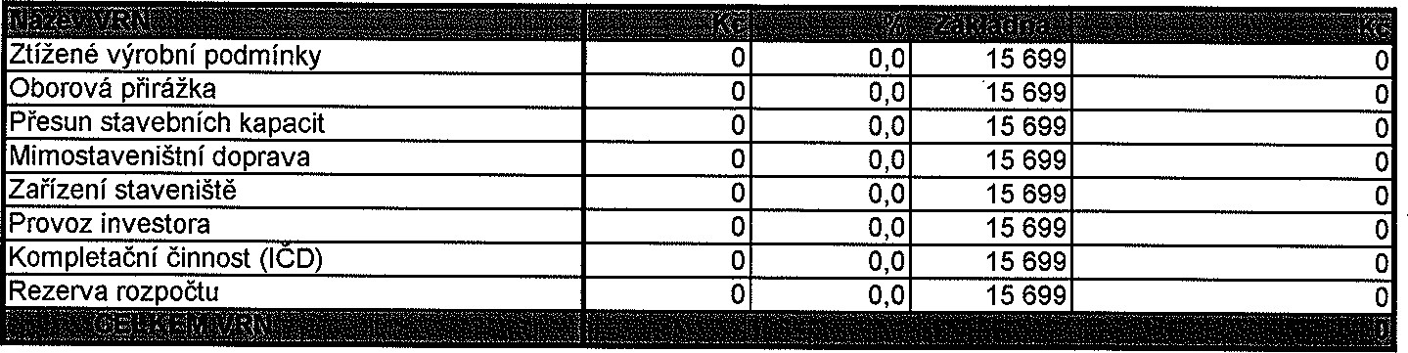

O

Položkový rozpočet
Stavba :  Objekt : |  |  |  |  |  |  | 1 Mista stavby  1 SSL OZP po. . - domov pro osoby se zdravotním po |  |  |  |  |  |  |  |  |  |  |  |  |  |  |  |  |  |  | Rozpočet: 1
 | Díl: | 733 |  |  |  | Montážní práce
 |  |  |  |  |  | CONEL CLEAR 2.0 514” STANICE DOMOVNI, REDUK N VENTIL ZPĚTNÝ PR PLACH |  |  |  |  |  |  |  |  |  |  |  |  |  |  |  |  |  | ks |  |  | 1,00 |  |  |  | 9 951 100 |  |  | 9 951,00
 | 2 |  |  |  |  | PPR - dg přechod 63/2” |  |  |  |  |  |  |  |  |  |  |  |  |  |  |  |  |  | ks |  |  | 2,00 |  |  |  | 1 309,00 |  |  | 2 618,00
 | 3 |  |  |  |  | Redukce 2 ¹-5/4” |  |  |  |  |  |  |  |  |  |  |  |  |  |  |  |  |  | ks |  |  | 2,00 |  |  |  | 315,00 |  |  | 630,00
 | 4 |  |  |  |  | Montáž |  |  |  |  |  |  |  |  |  |  |  |  |  |  |  |  |  | kpl |  |  | 1,00 |  |  |  | 2 500,00 |  |  | 2 500,00

@

